«ВаШТур компани»
г.Могилев, ул.Первомайская, 12/2.
тел. +375 222 22 84 12, +375 222 25 80 81, +375 29 640 98 84

Отдых в Коблево 2018!!!
Отель «Парадайз»

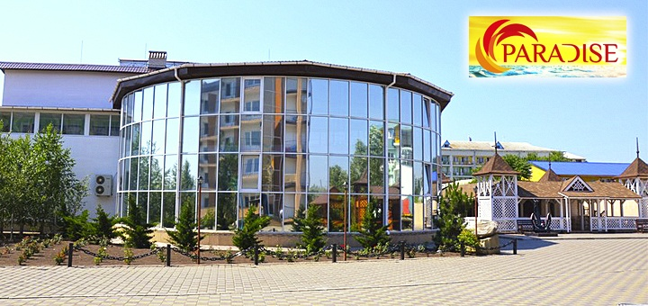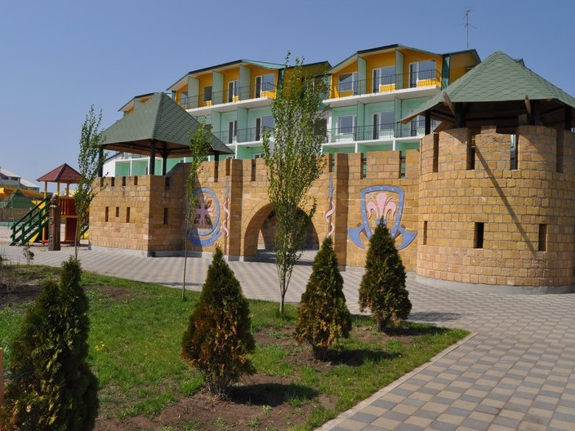
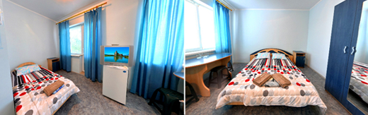
Расположение: Новый комфортабельный отель «Парадайз» расположен в самом центре курортной зоны Коблево в 220 метрах от пляжа.
Питание: возможна организация 3-х разового питания (10.5 $ c с человека в сутки)
Инфраструктура: новая столовая с кондиционированным залом, кафе-бар с террасой, детский городок с аниматором, оборудованные беседки с мангалом для отдыха, охраняемая стоянка, спортивные площадки: мини-футбол, большой теннис, баскетбол, тренажерный зал, сцена для концертов, бесплатный Wi-FI.
График заездов (9 ночей/10 дней)
Выезд из Могилева | Отдых на море | Приезд в Могилев | 2х местный номер с кондиционером | Дополнительное место | Дети до 7 лет без предоставления места
29.06.2018 | 30.06.2018-09.06.2018 | 10.06.2018 | 190 | 130 | 75
02.07.2018 | 03.07.2018-12.07.2018 | 13.07.2018 | 200 | 130 | 75
08.07.2018 | 09.07.2018-18.07.2018 | 19.07.2018 | 205 | 130 | 75
09.07.2016 | 10.07.2018-19.07.2018 | 20.07.2018 | 205 | 130 | 75
11.07.2018 | 12.07.2018-21.07.2018 | 22.07.2018 | 205 | 130 | 75
17.07.2018 | 18.07.2018-27.07.2018 | 28.07.2018 | 205 | 130 | 75
20.07.2018 | 21.07.2016-30.07.2018 | 31.07.2018 | 205 | 130 | 75
26.07.2018 | 27.07.2018-05.08.2018 | 06.08.2018 | 205 | 130 | 75
29.07.2018 | 30.07.2018-08.08.2018 | 09.08.2018 | 205 | 130 | 75
04.08.2018 | 05.08.2018-14.08.2018 | 15.08.2018 | 205 | 130 | 75
07.08.2018 | 08.08.2018-17.08.2018 | 18.08.2018 | 205 | 130 | 75
13.08.2018 | 14.08.2018-23.08.2018 | 24.08.2018 | 205 | 130 | 75
16.08.2018 | 17.08.2018-26.08.2018 | 27.08.2018 | 205 | 130 | 75
22.08.2018 | 23.08.2018-01.09.2018 | 02.09.2018 | 195 | 130 | 75
25.08.2018 | 26.08.2018-01.09.2018 | 02.09.2018 | 155 | 130 | 75
Стоимость указана в у.е. исключительно в рекламных целях.
В стоимость тура включено: проезд на автобусе еврокласса, проживание в пансионате.

Дополнительно оплачивается: туристическая услуга – 45.00 руб. (детям до 12 лет-30.00 руб.)

